ATIVIDADE DE AMPLIAÇÃO 4

Dobrando até à Lua

NOME: _________________________________________ N.º:______ TURMA: _________ DATA: __________

Imagina que consegues dobrar uma folha de papel A4 ao meio quantas vezes quiseres (o que, na verdade, é impossível, basta tentares para perceberes).
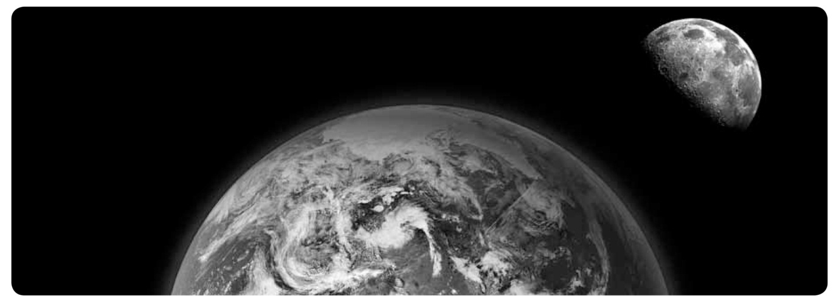
Sabendo que a distância da Terra à Lua é de aproximadamente 380 000 km, quantas vezes precisarias de dobrar a folha, com 1 mm de espessura, de modo que a espessura obtida permitisse cobrir totalmente esta distância?
Podes utilizar uma folha de cálculo para encontrar a solução do problema.
